*Web aplikacija za rezervaciju hotelskog smeštaja-RoomRover*

Korisničko uputstvo

Verzija 1.0

Istorija revizija

|  |  |  |  |
| --- | --- | --- | --- |
| **Datum** | **Verzija** | **Opis** | **Autori** |
| 20.12.2023. | 1.0 | finalna verzija | Amina Memišahović |

Sadržaj

1 Uvod 4

2 Početna stranica web aplikacije 4

3 Prijavljivanje korisnika na web aplikaciju 4

3.1 Registracija novog korisnika 4

3. 5 Prijavljivanje registrovanog korisnika na sistem 6

4. Upravljanje korisnicima 6

5. Pregled i postavljanje pitanja 6

Korisničko uputstvo za RoomRover

# Uvod

Glavna svrha RoomRover web aplikacije za rezervaciju hotelskog smeštaja je pojednostavljanje i ubrzanje procesa rezervacija, pružajući korisnicima jednostavan pristup informacijama o dostupnim smeštajnim opcijama. Ova platforma omogućava putnicima da pretražuju različite hotele, pronađu smeštaj koji odgovara njihovim potrebama i obave rezervaciju, sve putem jednostavne web interfejsa. Korisnici RoomRover aplikacije mogu se registrovati i kreirati svoj profil, čime dobijaju mogućnost da pregledavaju dostupne hotele, proveravaju cene, uslove smeštaja i pročitaju recenzije drugih korisnika.

# Početna stranica web aplikacije

Početna stranica portala izgleda kao na sledećoj slici:

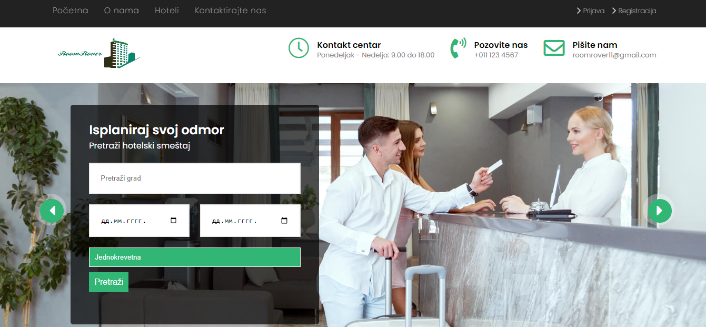

Slika 1 – Početna stranica portala

# Prijavljivanje korisnika na web aplikaciju

Razlikuju se dva slučaja prijavljivanja na sistem. Prvi je kada se novi korisnik po prvi put prijavi i otvori nalog, tj. pošalje zahtev za registraciju. Drugi slučaj je kada se već postojeći korisnik prijavi da bi vršio zadatke koji su mu omogućeni. Ako se korisnik ne prijavi, on jedino može da dobije pregled osnovnih podataka o web aplikaciji. Takođe, svaki posetilac web aplikacije može da pregleda podatke o dostupnim hotelskim smeštajima, kao i mogućnost rezervacije istih, bez ostvarivanja dodatnog popusta.

## Registracija novog korisnika

1. Klikom na *Registarcija* otvara se forma za unos podataka o novom korisniku.
2. Početna stranica prilikom registracije novog korisnika sadrži forme za unos korisničkog imena, prezimena, adrese, korisničkog imena, lozinke, i e-mail-a Ova polja su obavezna, i posetilac ne može da nastavi sa registracijom ukoliko ih ne unese.
3. Na ovoj stranici novi korinik popunjava formu registracije.

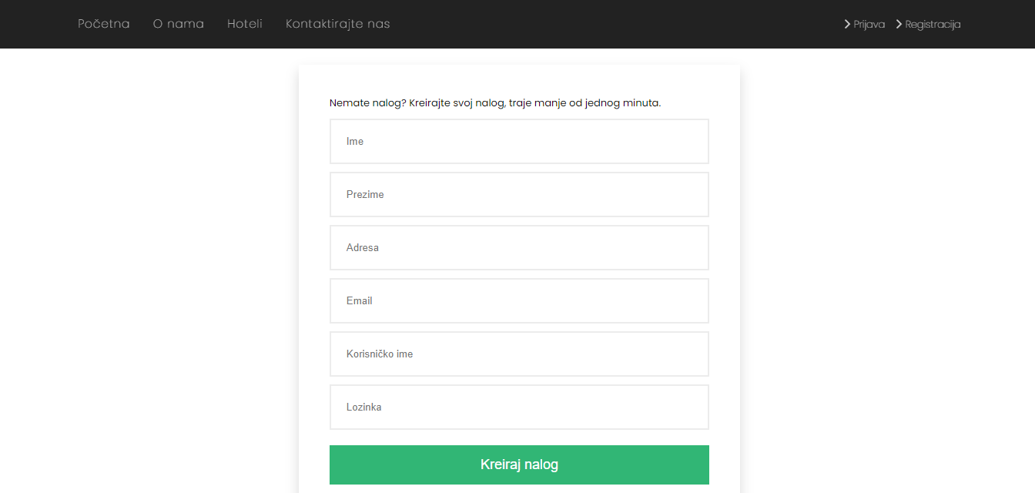

Slika 2 – Početak registracije korisnika

## 3. 5 Prijavljivanje registrovanog korisnika na sistem

1. Korisnik se svojim korisničkim imenom i lozinkom prijavljuje na sistem.
2. U zavisnosti od njegovog statusa, ima odredjene privilegije za pristup i rad na sistemu.
3. Odjavljuje se klikom na *Log out*.

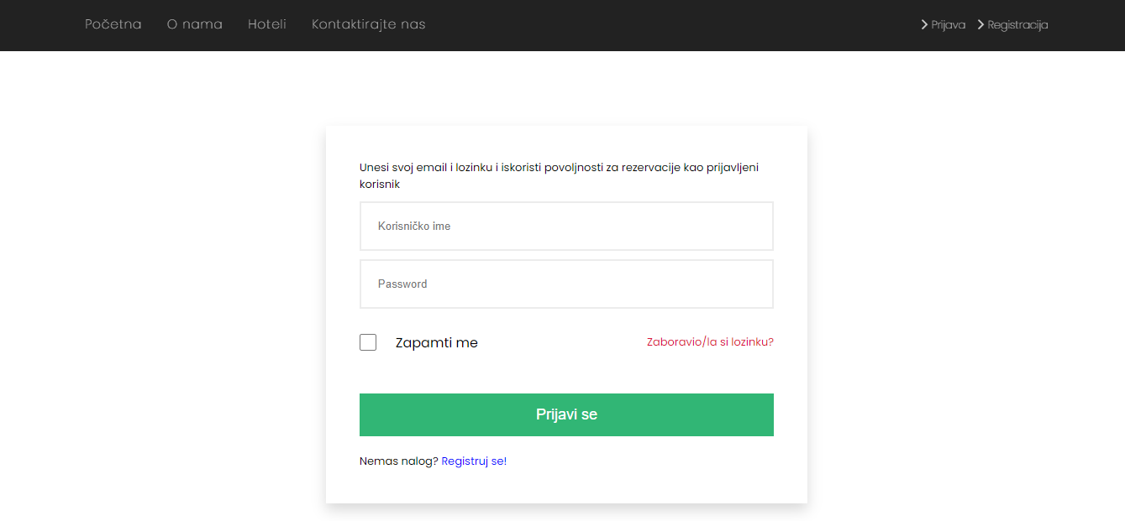

**3. 6 Dodavanje novog hotela**

Korisnik koji je registrovan kao administrator može naknadno da dodaje nove hotela. Forma izgleda isto kao i prilikom unošenja prvog hotela.

1. Korisnik čiji je profil *Adminstrator* se prijavi na sistem.
2. Klikom na opciju menija *Dodaj hotel* ima mogućnost da popuni formu za novi hotel.

**3. 7 Menjanje podataka o sebi**

Korisnicima koji su registrovani dozvoljeno je menjanje podataka.

1. Korisnik se prijavi na sistem
2. Korisnik odabere sa menija opciju *Moj profil* kako bi promenio podatke.

# Upravljanje korisnicima

1. Korisnik koji ima status administratora prijavljuje se na sistem.
2. Klikom na *Izlistaj korisnike* otvara se prozor sa listom svih registrovanih korisnika
3. Korisnik bira nekog iz liste korisnika sistema čiju ulogu želi da izmeni i klikom na *Promeni* otvara se nova stranica sa podacima o željenom korisniku.
4. Klikom na *Promeni* promene vezane za korisnika će biti zapamćene.

.

# Pregled i postavljanje pitanja

Za pregled i postavljanje pitanja nije neophodno biti registrovan na sistem ili imati posebne privilegije, tj. to može uraditi bilo koji zainteresovani pojedinac.

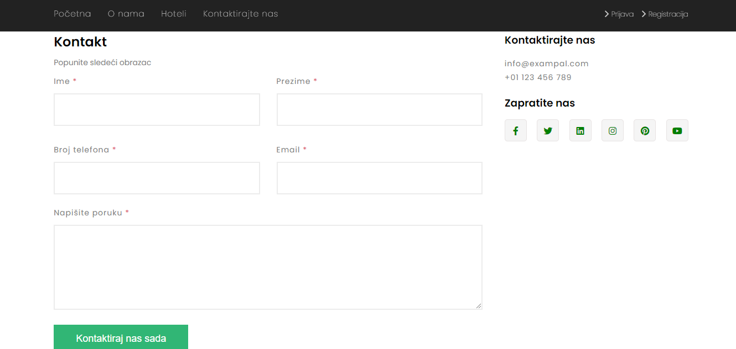

Slika 11 – Postavljanje pitanja

Posetilac portala može na ovoj stranici postavi pitanja administratoru.

**5. 1 Postavljanje pitanja administratoru**

1. Posetilac portala unese e-mail na koji želi da mu se pošalje odgovor na pitanje u odgovarajuće polje.
2. Pitanje otkuca u polje *Napšite poruku.*
3. Na kraju, pitanje se prosledi klikom na dugme *Kontaktiraj nas sada*.
4. **Mehanizam za povezivanje**

Mehanizam za povezivanje u web aplikaciji za rezervaciju hotelskog smeštaja može biti organizovan na sledeći način:

1. **Pregled dostupnih hotela:**
   * **Neprijavljeni korisnik:** Može pregledati dostupne hotele, njihove karakteristike, cene i recenzije.
   * **Prijavljeni korisnik:** Pored pregleda, može imati dodatne opcije kao što su ocenjivanje hotela i ostavljanje recenzija.
2. **Rezervacija sobe:**
   * **Neprijavljeni korisnik:** Može pregledavati dostupne sobe, i ne može ostvariti rezervaciju.
   * **Prijavljeni korisnik:** Ima mogućnost rezervacije soba i praćenja statusa rezervacije.
3. **Administracija hotela:**
   * **Administrator:** Može dodavati, ažurirati i brisati informacije o hotelima, sobama i cenama. Takođe, može upravljati korisnicima i recenzijama.
4. **Automatsko obaveštavanje:**
   * **Neprijavljeni korisnik:** Ne prima obaveštenja.
   * **Prijavljeni korisnik:** Prima obaveštenja o potvrđenoj rezervaciji putem e-pošte.
5. **Pretraga hotela i soba:**
   * **Svi korisnici:** Mogu koristiti funkcionalnost pretrage na osnovu različitih kriterijuma kao što su datum, lokacija, cene itd.

Ovako organizovan mehanizam omogućava korisnicima da imaju personalizovano iskustvo u skladu sa njihovim ulogama (neprijavljeni korisnik, prijavljeni korisnik, administrator). Administratorski panel omogućava efikasno upravljanje sadržajem i korisnicima na platformi. Automatska obaveštenja putem e-pošte poboljšavaju korisničko iskustvo i pružaju relevantne informacije u realnom vremenu